Обзор статьи Сергея Васильева для НХФ.
Re: Вдовы...
Сергей Васильев 29.7.25, 13:58
Отправил Колосковой И.В. для сборника.
О «нелогичности сведений историков», мягко говоря: «В своей работе Р. Аминов именует нагайбакских казаков «татарами-казаками», что вполне обычно для казанских историков…», хотя это противоречит ТИ, отделявшей «татар» от казаков – русских. Поэтому термин и выглядит довольно дико, хотя так, собственно, и есть: КАЗАКИ = ТАТАРЫ (НЕ НАРОД, хотя за ними 90% народа русского).
Ошибка Аминова (как прямая ложь его предшественников) заключается в самом названии, как и в хитро объединённых датах (софизм – инструмент лжи): «Татары-казаки в составе Оренбургского казачьего войска (1748-1917 гг.)». Романовы делают вид, будто это их войско в их же городе, чего не было, конечно. У них не было и этих крепостей: «Земли нагайбаков также были охвачены пугачевским восстанием. В 20-х числах декабря 1773 г. повстанцы во главе с Ильей Ульяновым и Василием Торновым взяли Нагайбакскую крепость, где за счет местного населения отряд Торнова достиг 900 чел. и двинулся на запад. В конце декабря - начале января 1774 г. они овладели Заинской крепостью». Новое Оренбургское романовское войско было образовано не ранее полной победы Запада над Россией в Сибири и Америке – уже в 19 столетии, но до этого такое войско - мираж.
Дальше – сплошная ложь! Одна нелепей другой – Буча: «Нагайбакскую крепость сожгли, а жителей перебили, затем Торнов двинулся в д. Стерлитамак…10 марта он (Стерлитамак) был сдан, 12 марта «каратели» подошли к Бакалам. Повстанцы укрепили защиту… сделав снежные завалы на всех дорогах, устроив засеки».
Карты и затем: «И вот уже 10 февраля генерал Бибиков захватывает Нагайбакскую крепость. Заместитель атамана Торнова казак с нагайбакской фамилией Арапов отступает…к селу Бакалы (по прямой 35 км, по дороге 46 км), теряя по ходу при этом 400 человек тех самых таинственных местных жителей…вскоре у восставших нагайбаков откуда-то появляется ещё каких-то 2000 человек, которые 19 февраля вновь идут…возвращают себе Нагайбакскую крепость. После чего восставшие нагайбаки зачем-то сжигают свою крепость и перебивают местных жителей…А дальше происходят ещё более удивительные дела. Генерал Ларионов стремительным броском овладевает ещё и Стерлитамакской крепостью, пролетев из Нагайбакской крепости…320 км за четыре дня (по 80 км в день!). Это по зимней дороге, на лошадях с обозами, на ходу, кстати, проскочив мимо Бакалов, занятых повстанцами. И уже 10 марта Ларионовым была взята и Стерлитамакская крепость. Ну и в довершение этих фантастических событий, не сбавляя темпов, карательные войска Ларионова резко разворачиваются и бросаются в обратный путь, по той же самой дороге, завоёвывать теперь уже Бакалы. На сей раз от Стерлитамака до Бакалов генерал Ларионов с войсками промчался уже за два дня, покрыв 285 км…».
«Всё. На этом «пугачёвская война» закончилась для нагайбаков. Дальнейшее повествование в диссертации Аминова плавно переходит на освещение «пугачёвских» событий в Поволжье Удивляет только, как можно серьезно писать в научном документе все эти несуразности. Я не знаю, из каких источников автор черпал сведения для этой своей диссертации, но учитывая, что Рустем Аминов является действующим научным сотрудником института истории…Республики Татарстан, он наверняка имел доступ к архивным материалам, закрытым для посторонних. Возможно, здесь мы видим какую-то часть информации из материалов тех самых секретных комиссий, которые долгое время работали над сокрытием подлинных событий…давно уже понятно, что вся официальная версия про Пугачёвский крестьянский бунт с начала и до конца является выдумкой». Браво! РАН распустить всю и сразу – уголовное дело одно на всех. И на геологов, что уничтожили ракушки Седова и не только его. Карта – ещё и «казахов» вовлекли – жузы как нелепицу. Война «от Тамбова до Тобольска», который Романовы так и не взяли с ходу – тут сидел русский Царь, что писал брату-мамелюку в Египет.
Ниже: «В настоящее время в архиве Башкортостана по нашим нагайбакским казачьим деревням можно найти только две ревизии. Это 7-я ревизия 1816-го года и 8-я…1834-го года. Почему…нет предыдущих ревизий, не скажет никто. Хотя знаем точно, что проводилась 6-я ревизия 1812 года по нашим деревням, ибо на неё ссылается 7-я…О существовании же более ранних ревизий…не известно вообще ничего. И это странно, поскольку по всем соседним, неказачьим деревням Белебеевского уезда, по крестьянам, по тептярям…все ревизские сказки имеются, вплоть до Ландратской переписи 1716-го года».
«Первый вывод из проведённого анализа ревизских сказок касается численности нагайбакских казаков». Сначала число уменьшилось, а затем резко пошло вверх – в 19 в.
Вдовы: «…в 1816 году в каждом пятом дворе, то есть в 20% семей, были записаны вдовы (110 вдовьих дворов из общего числа дворов 541). А в некоторых отдельных нагайбакских деревнях этот показатель был ещё выше и доходил до 50%...Значит, в 7-й ревизии 1816 года мы наблюдаем отголоски какой-то отгремевшей большой войны, каких-то значимых военных событий, в которых принимали участие воины - нагайбакские казаки…Тогда встаёт главный вопрос – Когда была эта война? В принципе можно попробовать найти ответ с помощью расчётов…Способ расчёта первый – Через возраст вдов-матерей в 7-й ревизии…погибшие мужья до своей гибели жили примерно в тот же период времени, что и их жёны…основное количество вдов, 78 из 110, или 71 % , находится в диапазоне возрасте от 50-ти до 80-ти лет…из таблицы мы видим, что мужья у этих вдов уже имелись в диапазоне с 70-е по 90-е годы 18-го века. Это и есть тот ответ, который мы хотели получить…иными словами, примерно в периоде с 70-х по 90-е годы происходили какие-то военные действия, в которых могли погибнуть мужья».
Эти рассчёты подтверждают мой вывод о 30-летней войне Романовых с «Пугачёвым».
После: «Способ расчётов второй – Через возраст сыновей вдов…Понятно, что отцы могли погибнуть только уже после рождения своих сыновей», но при каком-то числе посмертных детей (Postum). И снова «видим, что основное количество вдовьих сыновей, 88 из 110, 80 %, родились в диапазоне лет с 70-х по 90-е годы 18-го века. Статистика вновь выводит нас на этот же диапазон лет!».
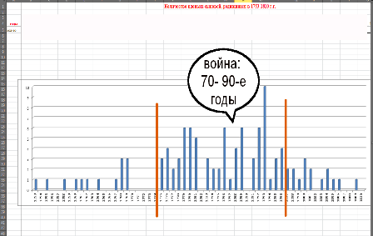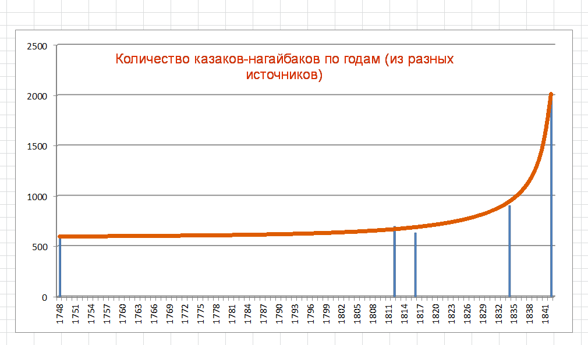
Вывод: «Таким образом, на основании статистических данных ревизских сказок 1816-го года можно уже сделать обобщающий вывод – искомые военные события происходили в период с 70-е по 90-е годы 18-го века. В этот период погибали мужья, вдовели матери, сиротели сыновья. А вот теперь самое время вернуться к демографической кривой нагайбаков и провести её анализ… При нормальных условиях обыкновенно численность любого народа всегда растёт…Если, конечно, не происходят какие-то войны, уносящих жизни молодых мужчин…И получается тогда, что численности двух тысяч сабель нагайбаки теоретически могли достичь гораздо раньше, где-нибудь в районе 1785-го года…Война началась в середине 70-х годов, длилась долго и унесла с собой жизни нагайбакских мужчин. Так возникла демографическая яма, выбраться из которой по-настоящему нашему малому нагайбакскому народу удалось только к первой половине 19-го века».
Реконструкция событий: «Исходя же из общей концепции НХ в данном вопросе, попробую предложить своё видение того, как могло выглядеть участие нагайбакских казаков в этой войны. Мои нагайбакские предки свое решение о переходе в российское служилое казачество приняли не сразу в 1735-м году, как это утверждает ТИ…а спустя некоторое время. Это решение для них являлось вынужденным, и было принято ими после долгих раздумий только в 1748-м году. До этого мои предки, казаки Башкирской Орды, являлись частью доромановской Русь-Ордынской империи, в которую входили различные казачьи орды на обширной территории и которые в большинстве своем не признали законным захват власти династией Романовых в результате государственного переворота 1613 года. Итогом противостояния стали многолетние локальные вооруженные столкновения правительственных романовских войск с русь-ордынцами на всём постордынском пространстве.
И далее: «Когда военные действия перекинулись на территорию Башкирской Орды…служилые нагайбакские казаки, несмотря на то, что их предки ранее перешли на российскую казачью службу, присоединились к своим бывшим собратьям». Здесь нужно уточнить, где и когда казаки стали служить Романовым, что прикрылись именем Руси. После они вернулись под знамёна Орды – так, выходит. Т.е. «на российскую казачью службу» это к Романовым, или как? Но ведь граница была далеко от Башкирии, которая раньше могла быть больше по площади, как Сибирь и прочие условные имена-символы. Но затем Романовы сжали обе территории новыми картами.
Однако такой вывод не совсем верен – частично ответ дал Фоменко: «Многолетняя война в конечном счёте закончилась поражением войск доромановской Русь-Ордынской империи, главной причиной которого явилось…несогласованность действий различных орд, преследующих каждый раз в первую очередь свои местные интересы и не спешивших на подмогу». «Разрозненность» появилась только на последнем этапе, ведь нагайбаки входили в регулярную Орду – армию Московской Руси, что всякий раз подчёркивают авторы НХФ. И самостоятельных – неких отдельных казачьих орд до войны не было, конечно, хотя после разгрома Разина в Сибирь казаки и гражданские стекались, но вовлекались в строительство новой Орды-Татарии.
Пушек было у казаков меньше, да и Запад весь навалился – есть данные о кладбищах наёмников в Сибири: немецкие пуговки и пр. Турки предали, заключив мир – Суворов рванул в бой с армией. Европа частично влияла на Турцию – султаны-потомки Роксоланы были родственниками Римских пап!
Что не отменяет такой вывод – однако убрать слово восстание, или взять в кавычки: «Тогда, если следовать этой моей версии, становится понятным решение властей об амнистии нагайбакских казаков после разгрома восстания. Объяснение заключается в том, что нагайбаки-казаки были профессиональными воинами…». С другой стороны, другие многие казаки тоже были вояки, но туьт сыграло обстоятельство места – нагайбаки оказались на ещё неустойчивой границе и тем были ценны. Как местные ханы-воины, а других Романовы истребили…
К тому же фронт в Новом Свете был в 2 раза длинней. Что касается документов – все опасные бумаги сожгли после каких-то выписок, что видно по истории освоения Сибири «казаками» (якобы романовскими – со сдвигом в 17 в., что лживо, вместо 13-го).
Деревня Мушуга (Мажугин и т.п.), Шерашли – похоже на нечто чеченское. Аул Шерашли:
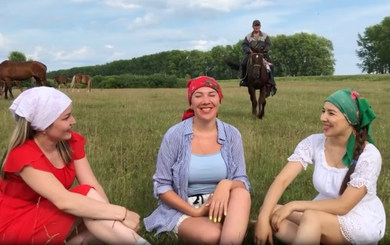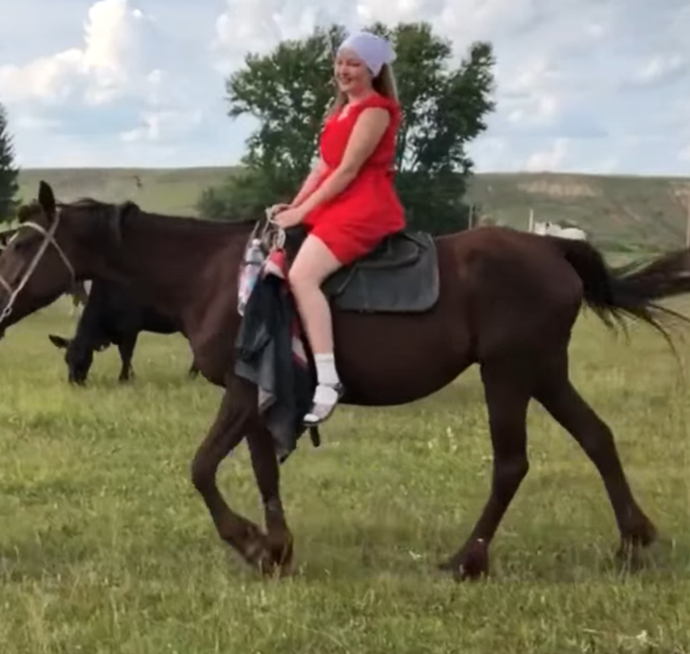
Вот она моя малая родина - село Старые Шарашли. ok.ru›video/1368703830550
Это – нагайбаки? Практически русские.
Аул Сарашли – сходные русско-тюркские имена по всему миру: «Город Сара шель - центр торговли тканями и коврами...».shedevrum.ai›post/…/
И ещё: Аул Сарыжал — карта, что посмотреть...yandex.ru›Область Абай›Сарыжал
Если нагайбаки были казаками Башкирской Орды, они и были частью загадочных «башкиров» как воинов Императора Руси-Орды (Шахиншаха по-восточному): БАШ-КИР = ГЛАВА ЦАРЕЙ, и никак иначе. Это изумительная работа, основанная на уцелевших документах – она достойна Золотой медали им. Фоменко. И так будет – скоро…

